ВСЕРОССИЙСКАЯ ОЛИМПИАДА ШКОЛЬНИКОВ
ПО ИСТОРИИ. МУНИЦИПАЛЬНЫЙ ЭТАП. 7 КЛАСС.
Время на подготовку 2 астрономических часа
Максимальное количество баллов 100

Задание 1. Выберите по 1 верному ответу в каждом задании. Ответы запишите в таблицу (1 балла за каждый правильный ответ, максимальный балл – 5).
1.1. Образование Древнерусского государства с центром Киеве произошло в…
1. 860 г.
2. 862 г.
3. 882 г.
4. 988 г.
1.2. Десятитысячный отряд в армии Чингисхана назывался
1. орда
2. тьма
3. хурал
4. айла
1.3. Лидером сторонников Реформации католической церкви в Европе был(а)
1. Ричард I Львиное Сердце
2. Жанна д`Арк
3. Марко Поло
4. Мартин Лютер
1.4. Назовите технику настенной живописи, при которой краски наносятся на сырую штукатурку
1. мозаика
2. иконопись
3. зодчество
4. фреска
1.5. Назовите народ, проживающий на территории Иркутской области одно из названий которого звучит как карагасы, что в переводе с тюркского означает «черные гуси»
1. эвенки
2. буряты
3. якуты
4. тофалары

1.1. | 1.2. | 1.3. | 1.4. | 1.5.

Задание 2. Выберите два правильных ответа в каждом задании. Ответы запишите в таблицу (2 балла за каждое задание, максимальный балл – 10)
2.1. Укажите события, которые хронологически относятся к XIV в.
1. взятие Константинополя турками-османами
2. Куликовская битва
3. разгром Тамерланом (Тимуром) Золотой Орды
4. подписание Яжелбицкого договора между Москвой и Новгородом
5. Стояние на реке Угре
2.2. В 1385 г. между этими государствами была подписана уния (соглашение), которая в дальнейшем привела к образованию государства Речь Посполитая
1. Венгрия
2. Литва
3. Польша
4. Швеция
5. Дания
2.3. Укажите техники, которые использовались в ювелирном искусстве в Киевской Руси
1. скань
2. зернь
3. палех
4. скол
5. мозаика
2.4. Укажите произведения русской литературы, которые носили поучительный, рекомендательный характер
1. «Хождение за три моря»
2. «Домострой»
3. «Поучение детям»
4. «Слово о Законе и Благодати»
5. «Повесть временных лет»
2.5. Какие события и явления связаны с объединением земель вокруг Москвы:
1. создание стрелецкого войска
2. ликвидация вечевого строя в Новгороде
3. проведение княжеских съездов
4. введение общерусской системы сбора дани с подвластных племен
5. введение единой нормы перехода крестьян от одного владельца к другому
2.1 | 2.2 | 2.3. | 2.4 | 2.5

Задание 3. Что объединяет понятия, события, имена образующие каждый из представленных рядов? Дайте краткий ответ (2 балла за каждое правильно выполненное задание, максимальный балл – 8).
3.1. Новгород, Псков, Торжок, Бежецкий Верх____________________________________
3.2. Рядовичи, закупы, холопы_________________________________________________
3.3. фреска, мозаика, иконопись________________________________________________
3.4. Перун, Даждьбог, Сварог, Велес____________________________________________
3.1
3.2
3.3
3.4

Задание 4. Внимательно изучите приведенные ниже смысловые ряды. В каждом из них присутствует не подходящее по смыслу слово или имя. Исключите лишнее. (2 балла за каждое правильно выполненное задание, максимальный балл – 8).
4.1 «Русская Правда», «Устав Владимира Всеволодовича», «Судебник 1497 г.», «Слово о Законе и Благодати»________________________________________________________
4.2 поляне, хазары, северяне, древляне__________________________________________
4.3 Мамай, Батый, Узбек, Тохтамыш____________________________________________
4.4 тиун, огнищанин, смерд, ключник___________________________________________
4.1
4.2
4.3
4.4

Задание 5. Восстановите хронологическую последовательность событий (5 баллов за полностью правильную последовательность)
1. Кругосветное путешествие Фернана Магеллана
2. Образование империи Карла Великого
3. Сражение на реке Калке
4. Стояние на реке Угре
5. Любечский съезд
6. Захват Константинополя турками-османами
Ответ: __________________________

Задание 6. Соотнесите элементы левого и правого столбцов таблицы «Правители Древней Руси (Российского государства) и их современники». (1 балл за каждое соответствие, максимальный балл – 6)
 | Правитель Древней Руси (Российского государства) |  | Современники
1. | Святослав Игоревич | А. | Людовик IX Святой
2. | Ярослав Владимирович Мудрый | Б. | Ричард I Львиное Сердце
3. | Александр Ярославич Невский | В. | Ян Жижка
4. | Андрей Боголюбский | Г. | Иоанн I Цимисхий
5. | Дмитрий Иванович Донской | Д | Вильгельм Завоеватель
6. | Иван III | Е. | Оливер Кромвель
 |  | Ж | Леонардо да Винчи
Ответы:
 | Правитель Древней Руси (Российского государства) |  | Современники
1. | Святослав Игоревич
2. | Ярослав Владимирович Мудрый
3. | Александр Ярославич Невский
4. | Андрей Боголюбский
5. | Дмитрий Иванович Донской
6. | Иван III

Задание 7. Прочитайте текст. Заполните пробелы в тексте. Ответ оформите в виде перечня элементов под соответствующими номерами (1 балл за каждый правильно заполненный пропуск, максимальный балл – 7).
Главой Древнерусского государства был киевский _____(1)______. Но порядок перехода власти после смерти одного правителя к другому не был четко определен. Опирался глава Древней Руси на свое войско - ________(2)________. Эти воины нередко жили с князем под одной крышей, ели с ним за одним столом, делили с ним дань и военную добычу. Князь советовался с ними во всех делах.
Все племена, признавшие власть Киева, заключали с князем договор, в котором они обязывались уплачивать ______(3)_______ мехами, медом и другими продуктами. С этой целью с ноября по апрель киевский князь со своей дружиной объезжал подвластные племена. Этот процесс получил название - ______(4)_______.
В случае войны племена были обязаны поставлять Киеву ополчения. Общерусским ополчением руководил ______(5)_______. Он был вторым лицом в государстве после князя.
В городских центрах все важнейшие вопросы решало ____(6)_____. Оно собиралось по сигналу колокола. Решения на этом собрании принимались громкими криками согласия или несогласия – большинством городов.
В некоторых землях действовали свои племенные князья. Они опирались на собственных дружинников, выборных старейшин и начальников народного ополчения - _______(7)_______. Местные князья использовали любую ситуацию, чтобы избавиться от власти Киева, вернуть свою независимость.
№ | Вставка
1.
2.
3.
4.
5.
6.
7.

Задание 8. Вашему вниманию представлены картины связанные с теми или иными историческими событиями. Назовите автора картины, её название и о каких событиях идёт речь. (1 балл за каждый верный ответ по картине, максимальный балл – 15).
8.1.

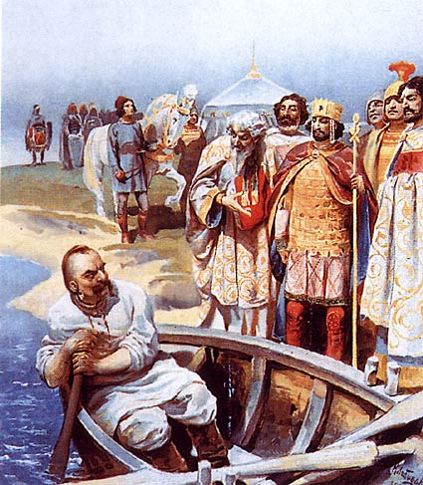
Автор:_______________________________________________________________
Название картины:___________________________________________________
О каких событиях идёт речь:___________________________________________

8.2.
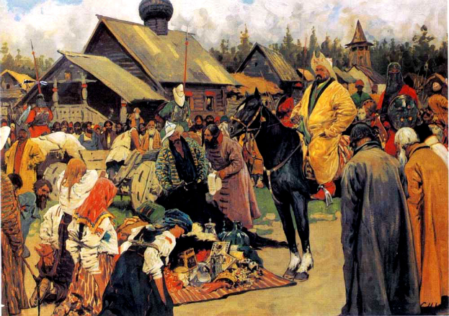
Автор:_______________________________________________________________
Название картины:___________________________________________________
О каких событиях идёт речь:___________________________________________

8.3.
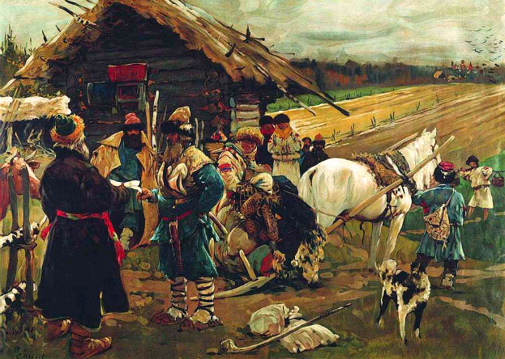
Автор:_______________________________________________________________
Название картины:___________________________________________________
О каких событиях идёт речь:___________________________________________

8.4.
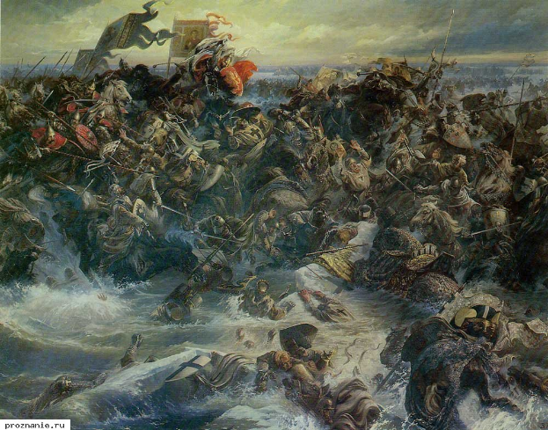
Автор:_______________________________________________________________
Название картины:___________________________________________________
О каких событиях идёт речь:___________________________________________

8.5.
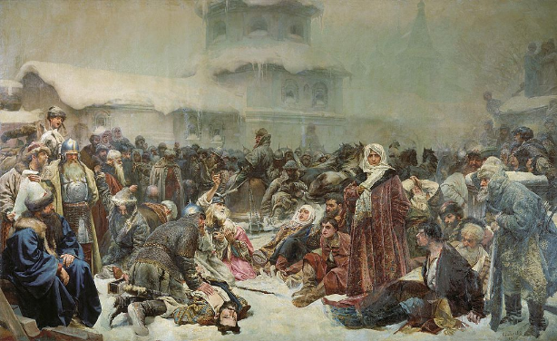
Автор:_______________________________________________________________
Название картины:___________________________________________________
О каких событиях идёт речь:___________________________________________

Задание 9. Внимательно рассмотрите карту «Разорение моголами в Северо-Восточной Руси в 1237-1238 гг.» и выполните задания (2 балла за каждый правильный ответ, максимальное количество баллов – 16)
8.1. Назовите государство, которое стало жертвой монгольского нашествия (в 1236 г.) накануне вторжения на Северо-Восточную Русь.
8.2. Назовите имя полководца (внук Чингисхана), возглавлявшего монгольское войско во время похода на Русь в 1237-1241 гг.
8.3. Под цифрами 1,2 и 3 на карте обозначены города разгромленные монголами в 1237-1238 гг. Впишите названия данных населенных пунктов.
8.4. Под цифрой 4 на карте обозначено место, где произошло одно из драматичных событий в жизни Северо-Восточной Руси в период монгольского нашествия.
1. Назовите это событие
2. Укажите дату данного события
3. Назовите имя великого князя Владимирского, который погиб в этом месте
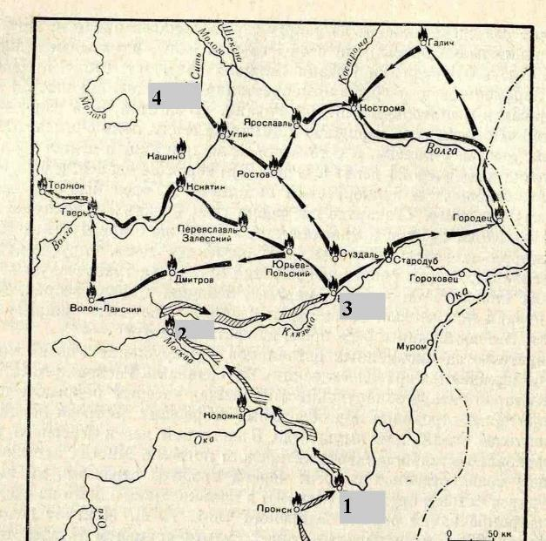
8.1.
8.2.
8.3. | 1.
 | 2.
 | 3.
8.4. | 1.
 | 2.
 | 3.

Задание 10. Прочитайте отрывок из документа и ответьте на вопросы (4 балла за каждый правильный ответ, максимальный балл – 20)
«А крестьянам отказываться из волости (в волость), из села в село в один срок в году, за неделю до Юрьева дня осеннего и в течение недели после дня осеннего. Пожилое за дворы (крестьяне пусть) платят в полях из расчета рубль за двор, а в лесах полтина (за двор). Если какой-либо крестьянин поживет за кем-нибудь год и уйдет прочь, то (пусть) он заплатит (пожилое за) четверть двора; если поживет два года и пойдет прочь, то пусть он заплатит (пожилое за) полдвора; если поживет три года и пойдет прочь, то (пусть) он заплатит (пожилое за) три четверти двора; если поживет четыре года и пойдет прочь, то (пусть) он заплатит (пожилое) за весь двор».
1. Укажите название документа, из которого взят данный отрывок__________________
2. В годы правления какого правителя Российского государства данный документ был опубликован?_____________________________________________________________
3. Какое название получил процесс, суть которого описана на страницах изучаемого документа?______________________________________________________________
4. Что такое пожилое?_______________________________________________________
5. В чью пользу выплачивалось пожилое?______________________________________

